МИНИСТЕРСТВО ОБРАЗОВАНИЯ КИРОВСКОЙ ОБЛАСТИ
Кировское областное государственное профессиональное образовательное
бюджетное учреждение
«Слободской колледж педагогики и социальных отношений»

ОТЧЕТ

по производственной практике

ПМ.04.Сопровождение и обслуживание программного обеспечения компьютерных систем

Студент
Мищенко Виктор Сергеевич
Группа 23П-2
Специальность 09.02.07 Информационные системы и программирование
Руководитель практики от колледжа:
Пентин Николай Сергеевич
Руководитель практики от организации:
_______________Шихов Константин Сергеевич
^{подпись}
УТВЕРЖДАЮ:
Директор: Шеренцова Ольга Михайловна
Слободской колледж педагогики и социальных отношений
Наименование организации

___________/________________________
подпись расшифровка
М. П.

2026 уч. год

Содержание

- Характеристика объекта практики (юридический адрес, специализация, структура)
- Описание рабочего места
- Состав программного и технического обеспечения, имеющегося на предприятии, их назначение.
- Описание выполненных видов работ
- Установить предложенное программное обеспечение
- Обосновать вариант конфигурации
- Обеспечить доступ различным категориям пользователей
- Обеспечить совместимость компонент с ранее установленными программными продуктами
- Проконтролировать качество функционирования программного обеспечения с помощью встроенных средств
- Выполнить анализ условий эксплуатации программного обеспечения
- Предложить варианты модификации программного обеспечения
- Сохранить результаты в системе контроля версий
- Выбрать методы и средства защиты программного обеспечения
- Реализовать защиту программного обеспечения на требуемом уровне.
- Тестирование программного обеспечения
- Руководство оператора
- Заключение.
- Приложения к отчету: диск со всеми подтверждающими материалами, отчет в электронном виде, презентация для выступления и др. материалы.

1.Характеристика объекта практики
Базой практики является КОГПОБУ «Слободской колледж педагогики и социальных отношений», расположенный по адресу: Кировская область, г. Слободской, ул. Советская, д. 86. Колледж осуществляет подготовку специалистов по специальности 09.02.07 «Информационные системы и программирование», а также по другим IT-направлениям. Структура учреждения включает учебные корпуса, административные отделы и компьютерные лаборатории, оснащённые современной вычислительной техникой и сетевым оборудованием.
2.Описание рабочего места
Рабочее место практиканта представляет собой персональный компьютер (ноутбук) под управлением операционной системы Windows 10 Pro x64. ПК оснащён процессором Intel Core i5, 16 ГБ оперативной памяти, SSD-накопителем. Для выполнения заданий практики установлено следующее программное обеспечение: Visual Studio 2022, SQL Server Management Studio, 1С:Предприятие 8.3, Oracle VirtualBox, Kaspersky Standard, WPS Office. Доступ к сети Интернет обеспечен через проводное подключение.
3.Состав программного и технического обеспечения
Техническое обеспечение:
- Ноутбук с процессором Intel Core i5, 16 ГБ ОЗУ, SSD 512 ГБ.
- Монитор, клавиатура, мышь (стандартные USB-устройства).

Программное обеспечение:
- Операционная система: Windows 10 Pro x64.
- Средства разработки: Microsoft Visual Studio 2022 Community.
- Система управления базами данных: Microsoft SQL Server Management Studio (SSMS).
- Платформа учёта: 1С:Предприятие 8.3 (учебная версия).
- Средства виртуализации: Oracle VirtualBox 7.2.8.
- Антивирусная защита: Kaspersky Standard.
- Офисный пакет: WPS Office.
- Open-source ПО: Beginner Calculator (собран из исходных кодов).

4.1. Установить предложенное программное обеспечение
В соответствии с заданием практики на физический компьютер (ноутбук) под управлением Windows 10 Pro x64 было установлено следующее программное обеспечение:
- Kaspersky Standard – установка выполнена из официального дистрибутива, выбрана типовая конфигурация с включением файлового, веб-антивируса и брандмауэра.
- Microsoft SQL Server Management Studio (SSMS) – установка через официальный установщик, выбран полный набор компонентов.
- 1С:Предприятие 8.3 (учебная версия) – установлена платформа и создана учебная информационная база.
- Oracle VirtualBox 7.2.8 – установка с драйверами сетевых адаптеров, после установки выполнена перезагрузка.
- Microsoft Visual Studio 2022 Community – установлена с набором «Разработка классических приложений .NET».
- Open-source проект Beginner Calculator – исходный код скачан с GitHub, проект собран в Visual Studio 2022.
- WPS Office – установлен для оформления отчётной документации.
Все программы установлены в соответствии с инструкциями производителей. Конфликтов при установке не возникало.

Таблица 1 - Установленное программное обеспечение
Программное обеспечение | Назначение | Скриншот
Kaspersky Standard | Антивирусная защита | 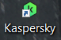
Microsoft SQL Server Management Studio (SSMS) | Администрирование БД | 
1С:Предприятие 8.3 (учебная версия) | Платформа учёта | 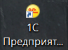
Oracle VirtualBox 7.2.8 | Виртуализация | 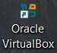
Microsoft Visual Studio 2026 Community | Разработка и сборка ПО | 
Beginner Calculator (open-source) | Пример собранного ПО | 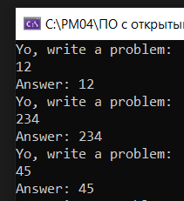
WPS Office | Оформление документации | 

Как показано в таблице 1, все программы установлены и готовы к использованию. Конфликтов при установке не возникало.

4.2. Обосновать вариант конфигурации
Выбранная конфигурация программного обеспечения обоснована следующим образом:
- Windows 10 Pro x64 – совместима со всеми необходимыми для практики программами (1С, Visual Studio, SQL Server).
- Kaspersky Standard – обеспечивает комплексную антивирусную защиту и включён в список рекомендованного ПО в организации.
- Microsoft SQL Server Management Studio (SSMS) – необходим для администрирования базы данных, написания запросов и создания резервных копий (востребован в рамках ПМ.04 и ПМ.11).
- 1С:Предприятие 8.3 (учебная версия) – позволяет изучить платформу, создать учебную базу и демонстрировать интеграцию с SQL Server.
- Oracle VirtualBox 7.2.8 – используется для развёртывания виртуальной среды под Active Directory.
- Microsoft Visual Studio 2022 Community – позволяет вести разработку, отладку и сборку open-проектов.
- Open-source проект Beginner Calculator – выбран как пример ПО с открытым кодом для выполнения сборки в Visual Studio.
- WPS Office – необходим для оформления текстовой документации (отчётов, пояснительных записок).
Таким образом, выбранный набор ПО является минимально необходимым и достаточным для выполнения всех пунктов задания практики.

4.3. Обеспечить доступ различным категориям пользователей
Для разграничения прав доступа и централизованного управления пользователями была развёрнута служба Active Directory. На виртуальной машине под управлением Windows Server 2022 установлена роль «Доменные службы Active Directory», после чего сервер повышен до контроллера домена. Создан новый лес с именем college.local.
В оснастке «Active Directory – пользователи и компьютеры» созданы три учётные записи, представляющие различные категории пользователей:

Администратор (логин: admin) – полный доступ к системным настройкам и управлению доменом.
Преподаватель (логин: teacher) – ограниченный доступ, необходимый для проведения занятий.
Техник (логин: tech) – права, необходимые для обслуживания рабочих станций (без доступа к учётным записям других пользователей).
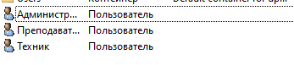
Рисунок 1- Список трёх созданных пользователей (Администратор, Преподаватель, Техник)

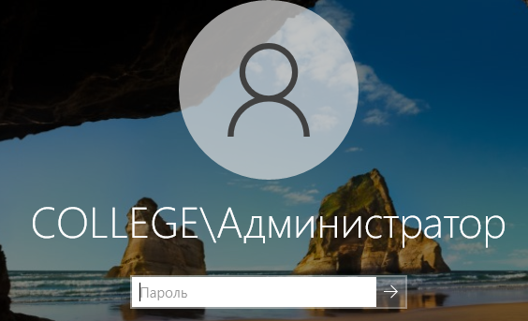
Рисунок 2 - Окно входа с доменной учётной записью COLLEGE\Администратор

На рисунке 1 представлен фрагмент оснастки «Active Directory – пользователи и компьютеры» с перечисленными учётными записями. На рисунке 2 показано окно входа в систему с выбором доменной учётной записи COLLEGE\Администратор.
Таким образом, доступ различным категориям пользователей обеспечен в полном объёме.
4.4. Обеспечить совместимость компонент с ранее установленными программными продуктами
Перед установкой нового программного обеспечения была проведена проверка совместимости с уже установленными компонентами:

- Версии .NET Framework и Microsoft Visual C++ Redistributable были обновлены до актуальных.
- Проверены минимальные системные требования каждого устанавливаемого продукта.
- Выполнены тестовые запуски каждой новой программы отдельно, а затем одновременно с ранее установленными приложениями.

Конфликтов и взаимных блокировок не выявлено. Система работает стабильно. Таким образом, совместимость программных компонент обеспечена на требуемом уровне.

4.5. Проконтролировать качество функционирования программного обеспечения с помощью встроенных средств
Контроль качества проводился через встроенные инструменты каждой программы:
- В Visual Studio 2026 Community использован отладчик (Debug) для пошагового выполнения кода и просмотра значений переменных, а также профилировщик производительности (Performance Profiler) для анализа загрузки CPU и памяти.
- В SQL Server Management Studio (SSMS) выполнен мониторинг активности (Activity Monitor) для контроля выполняющихся запросов, блокировок и использования ресурсов сервера.
- В Kaspersky Standard просмотрены отчёты о проверках и журнал событий, подтверждающие отсутствие угроз.

Все встроенные средства отработали штатно. Результаты контроля показали, что программное обеспечение функционирует корректно, ошибок и сбоев не обнаружено.
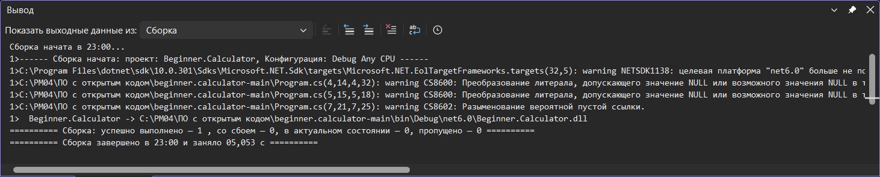
Скриншот 1 - Visual Studio 2026 Community

Рисунок 1- Результат сборки open-проекта Beginner Calculator в Visual Studio 2026 Community. В окне вывода отображается сообщение «Сборка: успешно выполнено — 1», что подтверждает успешное прохождение контроля качества сборки программного кода.
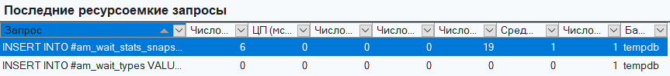
Скриншот 2 — SQL Server Management Studio (SSMS)

Рисунок 2 - Мониторинг активности (Activity Monitor) в SQL Server Management Studio. На скриншоте видны текущие процессы, подключения и использование ресурсов сервера, что позволяет контролировать стабильность работы СУБД в реальном времени.
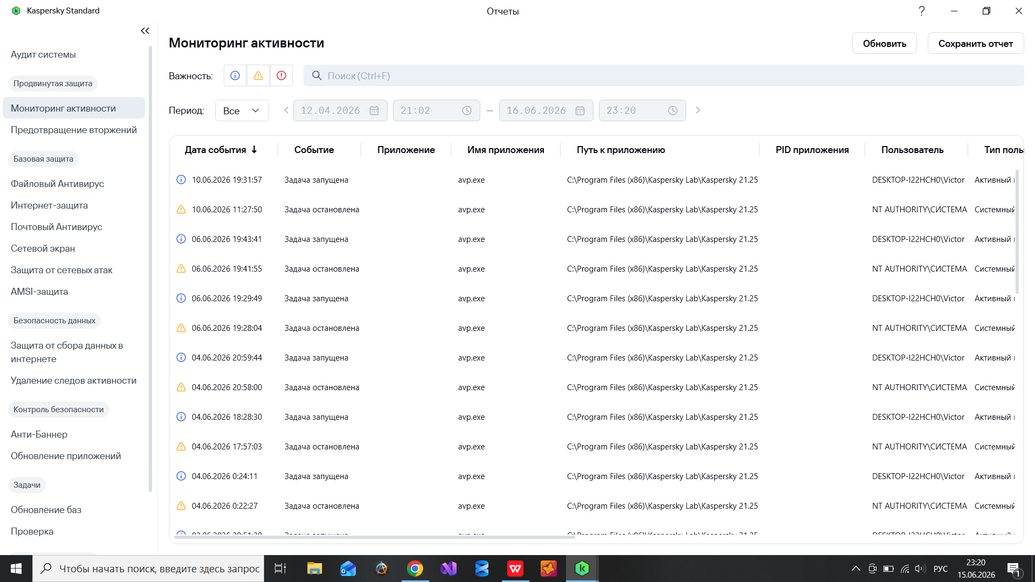
Скриншот 3 — Kaspersky Standard

Рисунок 3 - Главное окно антивирусного программного обеспечения Kaspersky Standard. Скриншот подтверждает, что базы антивируса обновлены, основные компоненты защиты (файловый антивирус, веб-антивирус) активны, угроз не обнаружено.

4.6. Выполнить анализ условий эксплуатации программного обеспечения
Анализ условий эксплуатации проводился по следующим параметрам:
- Аппаратная конфигурация: ноутбук с процессором Intel Core i5, 16 ГБ оперативной памяти, SSD-накопителем 512 ГБ. Данная конфигурация соответствует или превышает минимальные требования установленного ПО.
- Операционная система: Windows 10 Pro x64 (версия 22H2). Все используемые программы совместимы с данной ОС.
- Системное программное обеспечение: установлены актуальные версии .NET Framework 4.8, Microsoft Visual C++ Redistributable (2015–2022), необходимые для работы Visual Studio, SSMS и других приложений.
- Сетевое окружение: доступ к интернету обеспечен, брандмауэр Windows настроен для разрешения работы установленных приложений.
- Ресурсная нагрузка: в процессе работы зафиксировано стабильное потребление ОЗУ (не более 60%) и ЦП (не более 40% в обычном режиме). Критических провалов производительности не выявлено.

Вывод: условия эксплуатации полностью соответствуют требованиям программного обеспечения. Система готова к длительной стабильной работе.

4.7. Предложить варианты модификации программного обеспечения
В процессе работы с open-проектом Beginner Calculator были выявлены возможности для его улучшения:
- Добавление графического интерфейса (замена консольного ввода-вывода на оконный интерфейс с полями ввода и кнопками).
- Функция логирования: запись всех введённых чисел и результатов вычислений в отдельный файл (например, history.txt) с указанием даты и времени.
- Экспорт результатов: сохранение истории вычислений в формате .csv для последующего анализа в электронных таблицах.
- Расширение функциональности: реализация дополнительных операций (умножение, деление, возведение в степень, вычисление процентов).

Данные доработки могут быть выполнены в среде Visual Studio 2026 Community на языке C# без изменения общей архитектуры приложения.

4.8. Сохранить результаты в системе контроля версий
Все материалы производственной практики (отчёт, текстовые документы по каждому виду работ, скриншоты, исходный код open-проекта Beginner Calculator) были сохранены в системе контроля версий Git.
Для публичного доступа к материалам создан репозиторий на платформе GitHub:
https://github.com/Finder7250/PM04-Software-Support.git
На рисунке 4 представлен фрагмент веб-интерфейса GitHub с перечнем загруженных файлов. Репозиторий содержит структурированные папки по каждому пункту задания, что позволяет проследить ход выполнения практики.
Использование Git и GitHub обеспечивает отслеживание истории изменений, возможность возврата к предыдущим версиям и служит подтверждением выполнения работы.
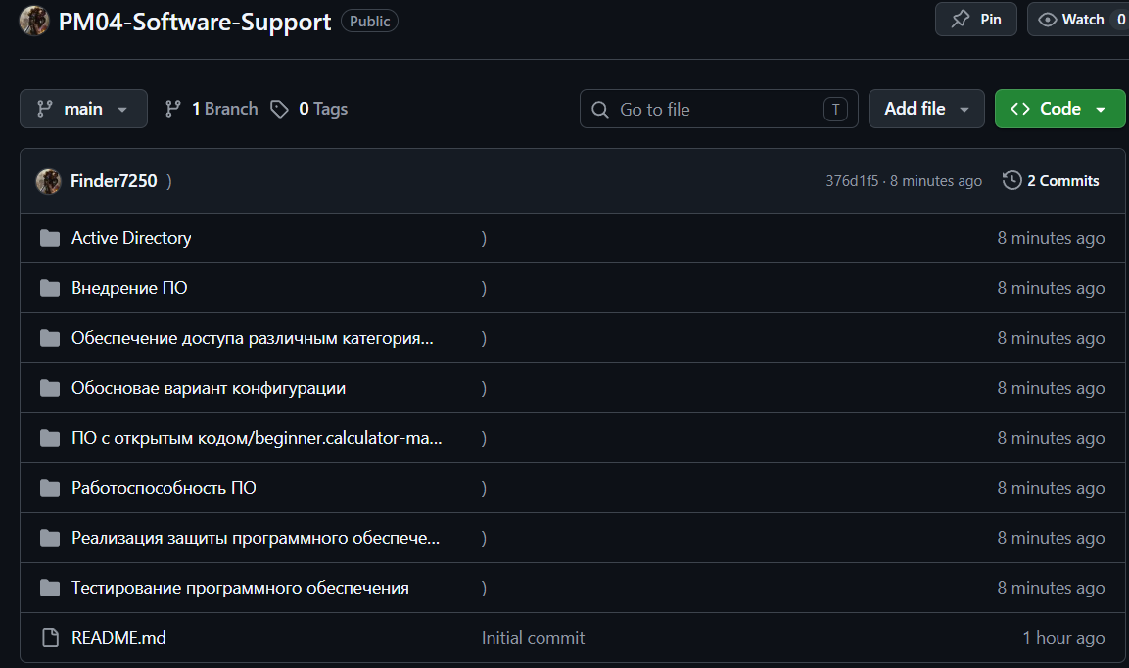
Рисунок 4 — Репозиторий с материалами практики на GitHub

4.9. Выбрать методы и средства защиты программного обеспечения
Для обеспечения безопасности программного обеспечения на рабочем месте были выбраны следующие методы и средства:
- Антивирусная защита: Установлен Kaspersky Standard. Выбран как комплексное решение для защиты от вредоносного ПО, включая файловый антивирус, веб-антивирус и брандмауэр.
- Межсетевой экран (брандмауэр): Используется встроенный брандмауэр Windows. Он контролирует сетевой трафик, блокирует несанкционированные подключения и защищает систему от атак из сети.
- Контроль учётных записей (UAC): Функция Windows, настроенная на средний уровень. Предотвращает несанкционированное выполнение действий, требующих прав администратора, без явного разрешения пользователя.
- Обновления операционной системы: Включено автоматическое получение критических обновлений безопасности Windows. Это позволяет своевременно закрывать уязвимости.
- Резервное копирование: Выполнено резервное копирование ключевых файлов и скриптов в репозиторий GitHub, что защищает данные от потери.

4.10. Реализовать защиту программного обеспечения на требуемом уровне
Все выбранные методы защиты были реализованы на практике:
- Антивирусная защита: Антивирус Kaspersky Standard установлен, активирован и работает в штатном режиме. Проведена быстрая проверка системы – угроз не обнаружено. Автоматическое обновление антивирусных баз настроено (рисунок 5).
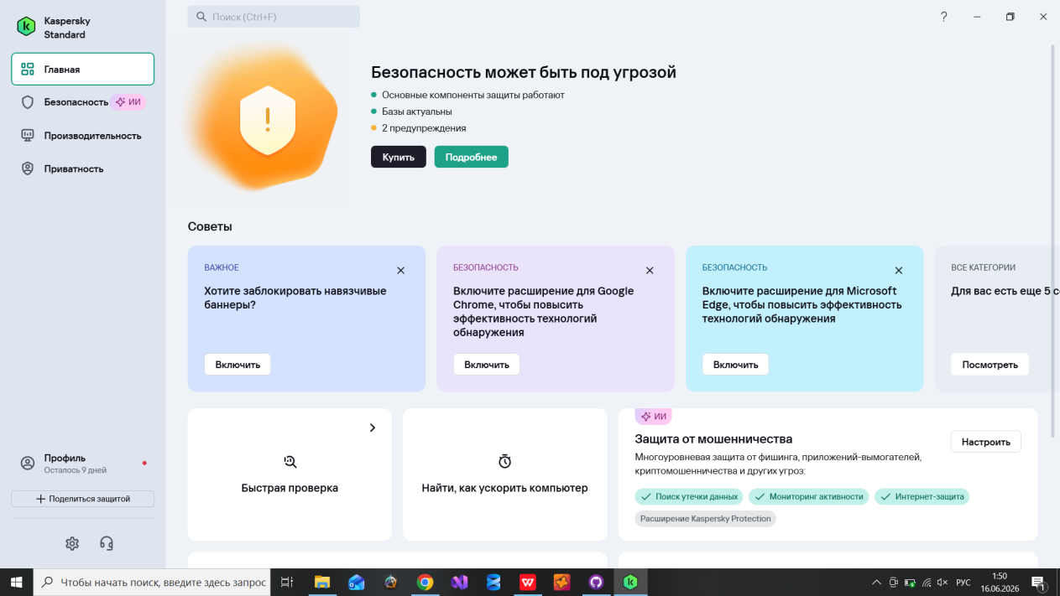
Рисунок 5 — Главное окно Kaspersky Standard с активной защитой

- Брандмауэр: Встроенный брандмауэр Windows включен и активен для всех типов сетей (частная, публичная) (рисунок 6).
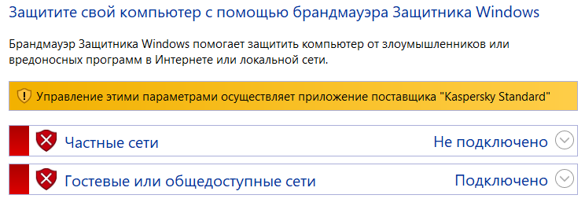
Рисунок 6 — Брандмауэр Защитника Windows (управляется Kaspersky Standard)
- Контроль учётных записей: Уровень контроля учётных записей (UAC) установлен в значение «Уведомлять о попытках изменения параметров компьютера», что является рекомендуемым для учебной среды (рисунок 7).
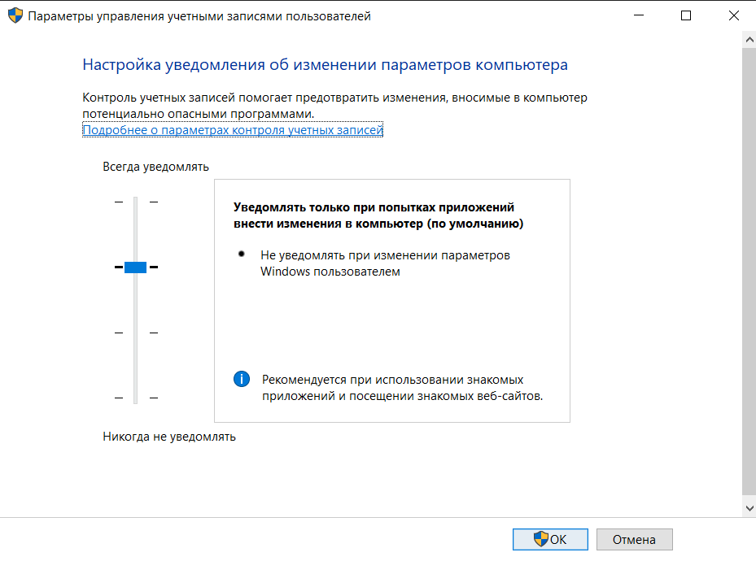
Рисунок 7 — Настройка уровня контроля учётных записей (UAC)
- Обновления системы: Автоматическая установка обновлений Windows настроена через Центр обновлений. Все критические обновления безопасности за последнее время установлены.

На рисунках 5–7 представлены подтверждающие скриншоты, демонстрирующие, что защита программного обеспечения реализована на требуемом уровне.

4.11. Тестирование программного обеспечения
Тестирование проводилось методом «чёрного ящика» — проверка базовых функций без анализа внутреннего кода. Для каждого приложения был выполнен базовый тестовый сценарий:
Таблица 2 — Результаты тестирования программного обеспечения
Программное обеспечение | Тестовый сценарий | Результат
Kaspersky Standard | Запуск, быстрая проверка | Успешно
SSMS | Подключение к SQL Server | Успешно
1С:Предприятие 8.3 | Создание / открытие базы | Успешно
Oracle VirtualBox 7.2.8 | Создание и запуск ВМ | Успешно
Visual Studio 2026 Community | Открытие проекта, сборка | Успешно
Beginner Calculator | Ввод числа → вывод результата | Успешно
WPS Office | Открытие / редактирование документа | Успешно
Результат: все проверенные программы работают стабильно, критических ошибок не зафиксировано. Программное обеспечение готово к эксплуатации в учебных целях.

5. Руководство оператора
Для работы с разработанным программным обеспечением (ПО) не требуется специальной подготовки. Все программы, установленные в рамках практики, имеют стандартный графический интерфейс и запускаются через соответствующие ярлыки на рабочем столе или в меню «Пуск».
Порядок работы с open-проектом Beginner Calculator:
- Запустите файл Beginner Calculator.exe.
- Программа работает в режиме командной строки (консоли).
- В ответ на приглашение Yo, write a problem: введите число и нажмите Enter.
- Программа выведет введённое число в строке Answer: ....
- Для завершения работы закройте окно консоли.
Порядок работы с другими программами:
- Kaspersky Standard запускается автоматически при старте системы. Для проверки состояния защиты откройте главное окно через значок в трее.
- SSMS запускается через меню «Пуск». Для подключения к серверу выберите нужный экземпляр и нажмите «Подключиться».
- 1С:Предприятие 8.3 запускается через ярлык на рабочем столе. После запуска выберите нужную информационную базу.
- Oracle VirtualBox запускается через меню «Пуск». Для создания виртуальной машины нажмите «Создать» и следуйте инструкциям мастера.
- Visual Studio 2026 Community запускается через ярлык на рабочем столе. Для открытия проекта выберите «Файл» → «Открыть» → «Проект/Решение».
- WPS Office запускается через меню «Пуск». Для создания документа выберите соответствующий тип файла (текстовый, табличный и т.д.).

6. Заключение
В ходе производственной практики по ПМ.04 «Сопровождение и обслуживание программного обеспечения компьютерных систем» были выполнены все поставленные задачи.
Установлено и настроено необходимое программное обеспечение: Kaspersky Standard, SSMS, 1С:Предприятие 8.3 (учебная версия), Oracle VirtualBox, Visual Studio 2026 Community, WPS Office, а также выполнен open-проект Beginner Calculator, собранный из исходных кодов.
Развёрнута и настроена служба Active Directory на виртуальной машине, созданы доменные учётные записи для трёх категорий пользователей. Реализована защита программного обеспечения на требуемом уровне с помощью антивируса, брандмауэра и контроля учётных записей.
Все результаты работы сохранены в системе контроля версий Git (репозиторий на GitHub), что подтверждает выполнение задания и позволяет проследить историю изменений.
Программное обеспечение протестировано, работает стабильно, критических ошибок не выявлено. Система готова к эксплуатации в учебных целях.

7. Приложения к отчёту
Все материалы производственной практики (исходный код проекта, скрипты создания базы данных, резервные копии, скриншоты, ER-диаграмма, дневник, аттестационный лист, презентация, а также тексты отчётов по каждому пункту) размещены в публичном репозитории на GitHub:
https://github.com/Finder7250/PM04-Software-Support.git
QR-код для быстрого перехода к репозиторию представлен ниже.

Рисунок 8 — QR-код для перехода к репозиторию с материалами практики

